En relación a la pregunta escrita 11-25-PES-00201, presentada por el Grupo Parlamentario EH Bildu Nafarroa, el Consejero de Educación, informa:
¿Quién se encargará de preparar dichas pruebas?
El procedimiento para la elaboración y validación de los exámenes unificados, así como la organización de las sesiones de estandarización y reparto de tareas se aprueba todos los cursos académicos mediante Resolución del Director General competente.
Hasta el curso 2020-2021 todas las Escuelas elaboraban. A partir del curso 2021-2022 se modificó la distribución de las tareas de elaboración y validación de las pruebas de cada idioma.
En este sentido, la Resolución 317/2021, de 21 de julio, del Director General de Educación, que regula el procedimiento para la elaboración y validación de los exámenes unificados, así como la organización de las sesiones de estandarización y reparto de tareas durante el curso 2021-2022, estableció para el curso 2021-22 que la elaboración de las pruebas se distribuiría de la siguiente manera:
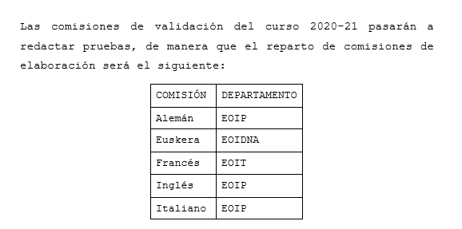

En el caso de la elaboración y validación de las pruebas de certificación que conducen a la obtención de certificados de diferentes niveles del Marco Común Europeo de Referencia para las Lenguas (MCER) en Euskera, es la Escuela Oficial de idiomas a Distancia de Navarra (EOIDNA) la que tiene la competencia desde el curso 2021-22.
Esta situación no ha sido modificada en ninguna de las Resoluciones que han aprobado la elaboración y validación de las pruebas de certificación de Euskera los siguientes cursos: 2022-23, 2023-24 y 2024-25.
- RESOLUCIÓN 405/2022, de 14 de septiembre, del Director General de Educación, por la que se regula el procedimiento para la elaboración y validación de los exámenes unificados, así como la organización de las sesiones de estandarización y reparto de tareas durante el curso 2022-2023, Anexo 1º:

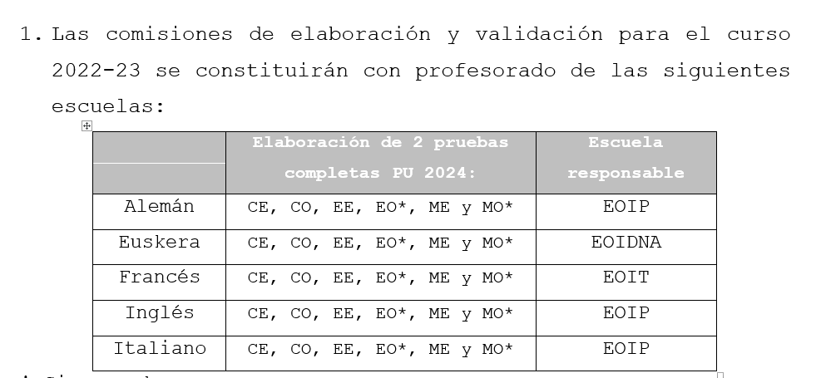

- RESOLUCIÓN 397/2023, de 28 de septiembre, del Director General de Educación, por la que se regula el procedimiento para la elaboración y validación de los exámenes unificados, así como la organización de las sesiones de estandarización y reparto de tareas durante el curso 2023-2024, Anexo 1º:
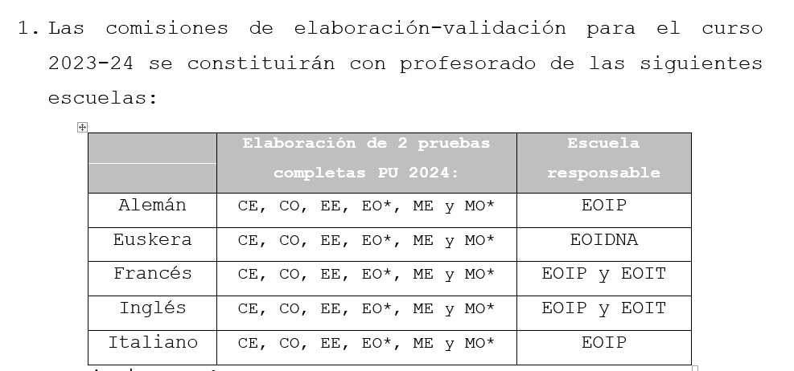

- RESOLUCIÓN 428/2024, de 17 de octubre, del Director General de Educación, por la que se autoriza el procedimiento para la elaboración de los exámenes unificados de las Escuelas Oficiales de Idiomas durante el curso escolar 2024-2025, así como la organización de las sesiones de estandarización y reparto de tareas durante el curso 2024-2025, Anexo 1º:

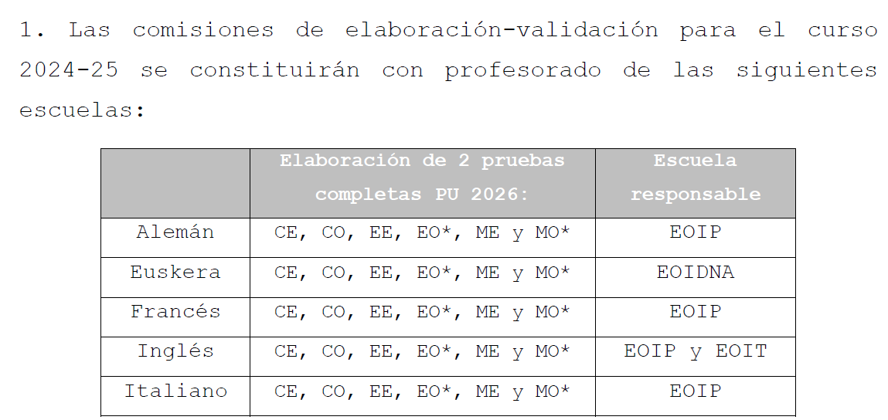
Por otro lado, las Instrucciones de Principio de curso de la EOIDNA establecen la cantidad de horas de dedicación asignadas para la elaboración. Estas Instrucciones también se aprueban cada curso académico por Resolución del Director General competente.
Con ese objetivo, en el presente curso 2024-25, cada miembro del Departamento de euskera de la EOIDNA responsable de la elaboración y validación de pruebas certificativas computa por esta labor hasta un máximo de 5 horas semanales.
Así está recogido en el punto VI.–PROFESORADO del Anexo de RESOLUCIÓN 298/2024, de 4 de julio, del director general de Educación, por la que se aprueban las instrucciones que regulan en el curso 2024-2025 la organización y el funcionamiento de la Escuela Oficial de Idiomas a Distancia de Navarra.
¿Cómo se ha elegido la unidad para preparar dichas pruebas?

Tal y como hemos mencionado previamente, es la EOIDNA quien ostenta la competencia de elaboración y validación de las pruebas de todos los niveles en euskera. Así pues, al implantarse el C2, ha sido dicha escuela la que ha asumido dicha tarea en base a los criterios que explicaremos a continuación.

¿Mediante qué procedimiento y qué criterios?
Tal y como establece el MCER (Marco Común Europeo de Referencia para las Lenguas), la elaboración (y validación) de las pruebas de un idioma debe ser consistente en todos los niveles de competencia lingüística (A1, A2, B1, B2, C1, C2) y debe correlacionarse con las descripciones del nivel para asegurar que las pruebas sean válidas y confiables.
En este sentido, las pruebas, además de evaluar el dominio de la lengua en los diferentes niveles de un idioma, deben evidenciar la progresión de los mencionados descriptores en las pruebas de cada nivel a lo largo de todos los niveles (A1 C2).
Así pues, atendiendo a las premisas de correlación de descriptores y progresión entre las pruebas y de este modo asegurar la consistencia de las mismas, la elaboración y la validación de las pruebas de C2 de euskera ha sido asumida por la unidad técnica que ya venía asumiendo esa tarea en el resto de niveles del citado idioma, es decir, la EOIDNA.
En Pamplona, a 09 de junio de 2025
El Consejero de Educación: Carlos Gimeno Gurpegui

